NEWS RELEASE

各 位

2023年3月2日
ｓａｎｔｅｃ株式会社

800G超の高速大容量光トランシーバ向け、当社第2世代「フラットトップ型波長可変フィルタ(MTF-FT)」を開発

santec株式会社（本社 愛知県小牧市）は、光伝送ネットワーク構築に欠かせない高速大容量光トランシーバ向けに当社の波長可変フィルタとして第2世代となる、「フラットトップ型波長可変フィルタ (MTF-FT)」を開発しました。

- 背景
データセンター間の光通信の増加、クラウドコンピューティングやIoT、5Gネットワークの拡大等を背景として、光通信ネットワークを流れるデータトラフィックは増え続けています。通信トラフィックの増大に対応するため、最先端技術の800Gb/s, 1.2Tb/s, 1.6Tb/sの次世代高速大容量光トランシーバの導入に加え、小型集積化の動きが加速しています。

- 製品の概要
波長可変フィルタは、光トランシーバの光増幅後の雑音光除去を行う光部品です。当社第１世代波長可変フィルタはフィルタのスペクトル形状がガウシアン分布であることから、800Gb/sを超える大容量の通信トラフィックを伝送する際には信号歪みが生じる課題がありました。

今回、当社が開発した「フラットトップ型波長可変フィルタ (MTF-FT)」は、santec独自の光学設計に基づく特許技術の採用により、信号帯域が平坦で、かつ急峻な雑音除去性能を特長とします。これらの特長により信号歪みを抑制し、当社従来品比で雑音除去性能を10倍以上向上させることに成功しました。雑音除去性能を改善したことにより、800Gb/s超の次世代高速大容量光トランシーバに最適な性能を提供します。また、本製品はQSFP-DD、CFP2-DCOに代表されるSFF（Small Form Factor）の業界標準規格適合の光トランシーバに対応しています。

絶えず小型化、低消費電力化が求められる光トランシーバの需要に応え、超小型サイズ（7.5 x 5.5 x 3.5 mm）、低電圧駆動を可能にしました。

製品名 | フラットトップ型波長可変フィルタ
モデル名 | MTF-FT
販売開始 | 2023年4月予定
販売価格 | お問い合わせください

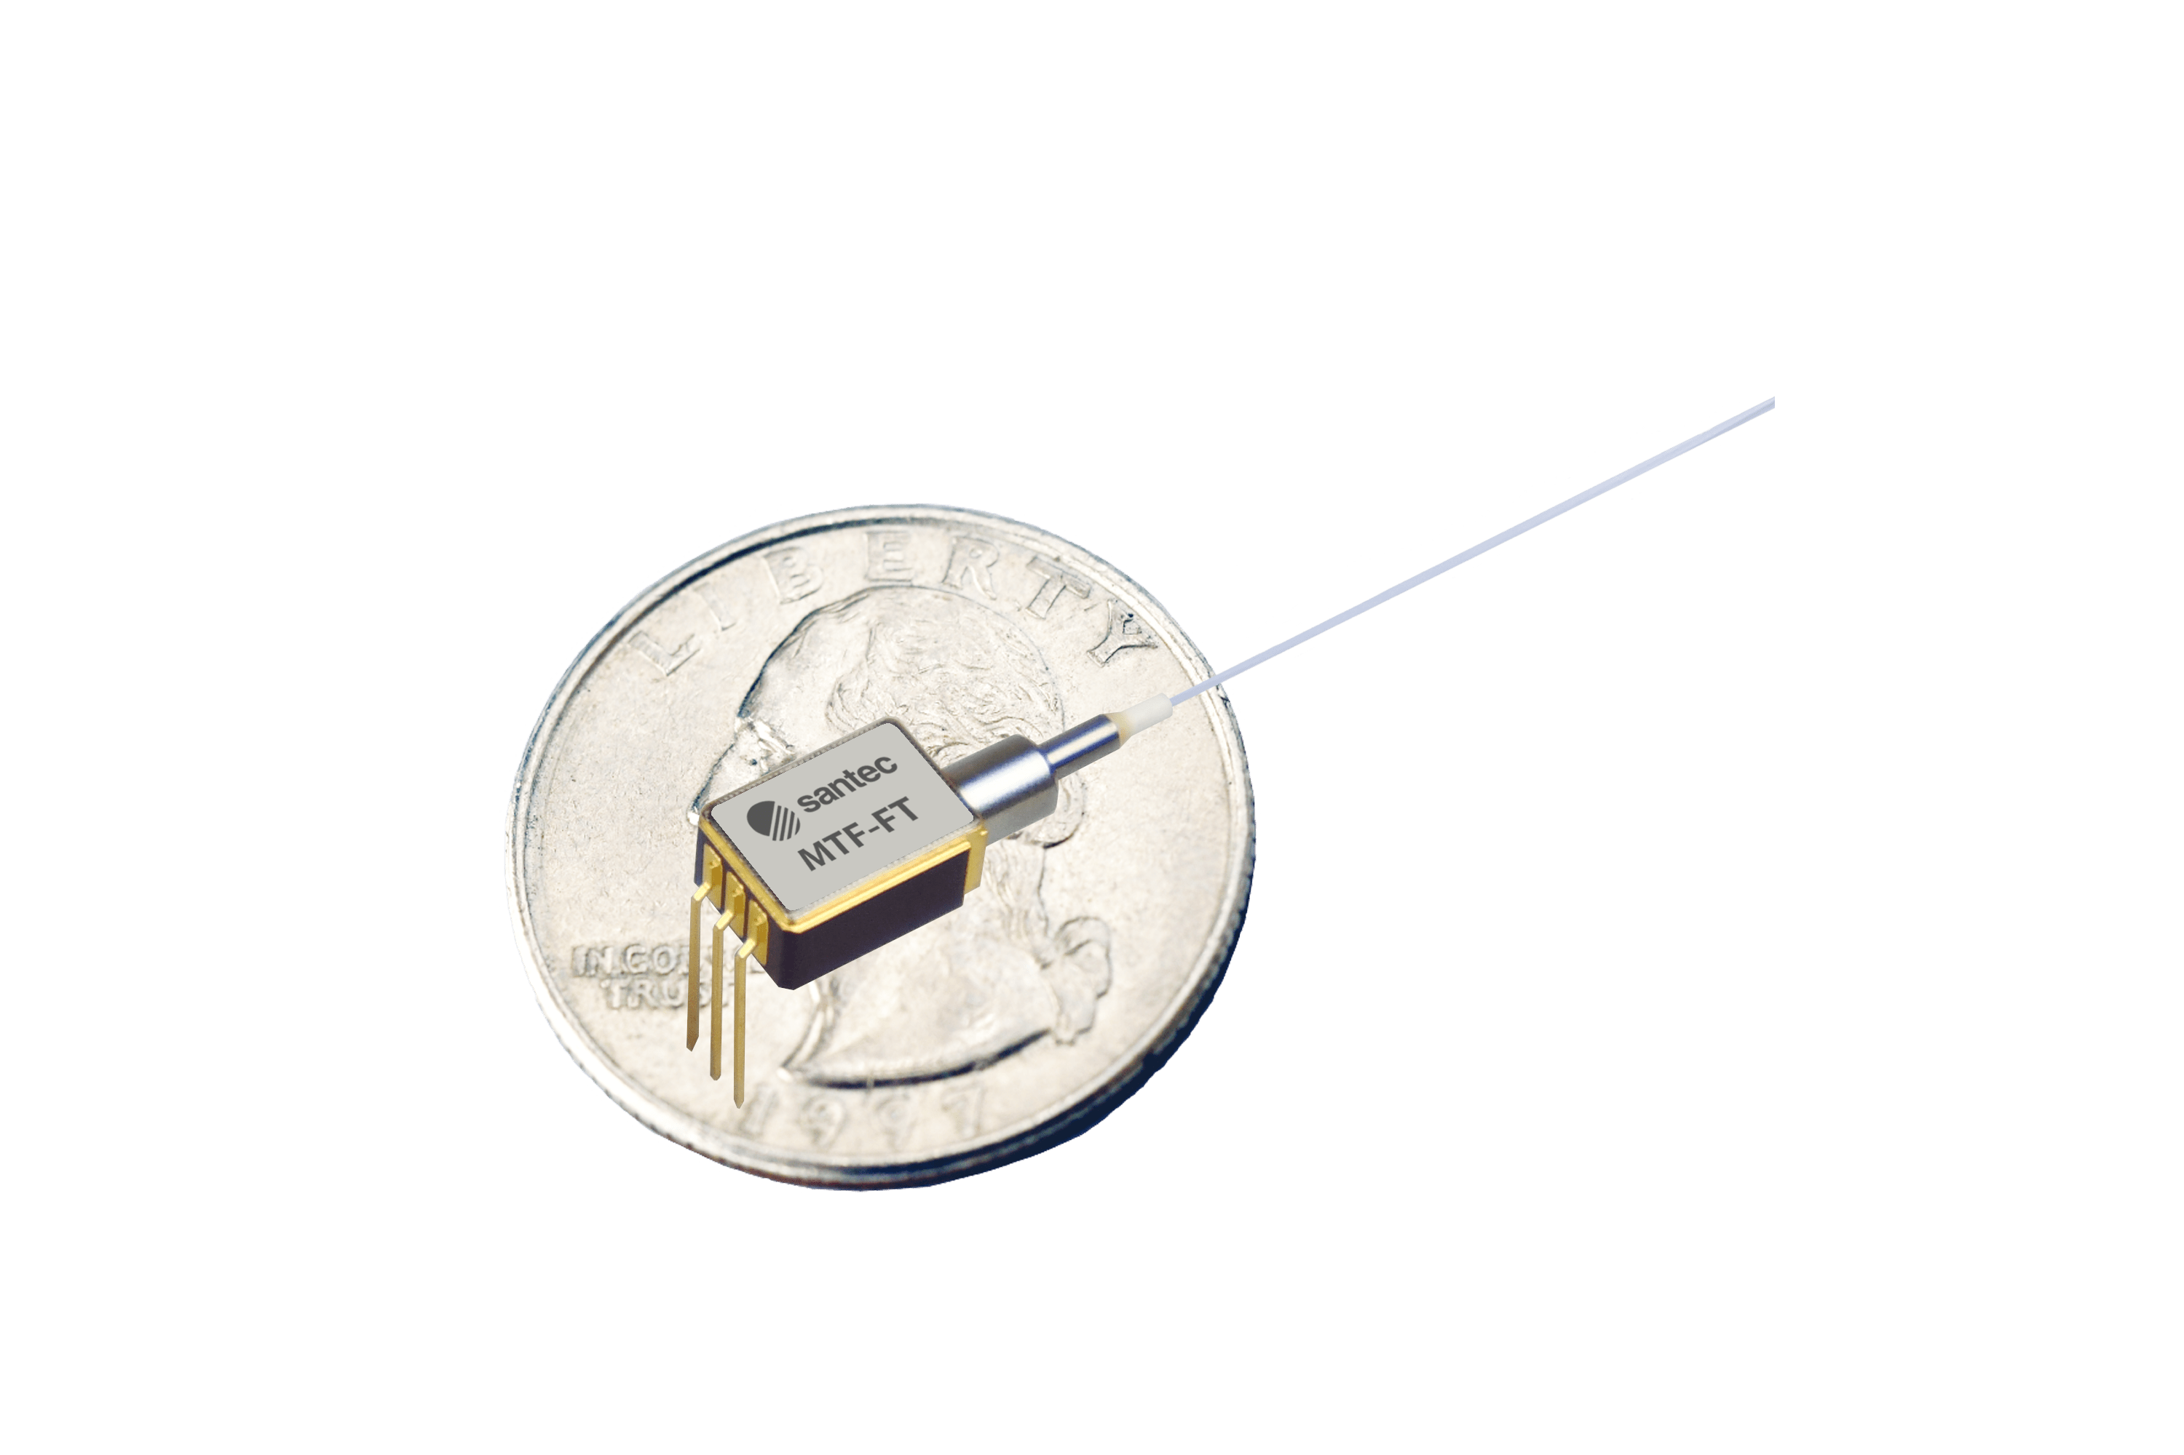

- OFC 2023への出展
santecは、2023年3月7日（火）～9日（木）にサンディエゴ・コンベンションセンターで開催される「OFC 2023」に出展します。光通信およびネットワーキングの専門家向けの先端テクノロジーを取り扱う本展示会において、「フラットトップ型波長可変フィルタ (MTF-FT)」を展示します。

■展示会名：OFC 2023
■会 場：San Diego, CA, USA, the San Diego Convention Center
■会 期：2023年3月7日（火）～3月9日（木）
■ブ ー ス：3139

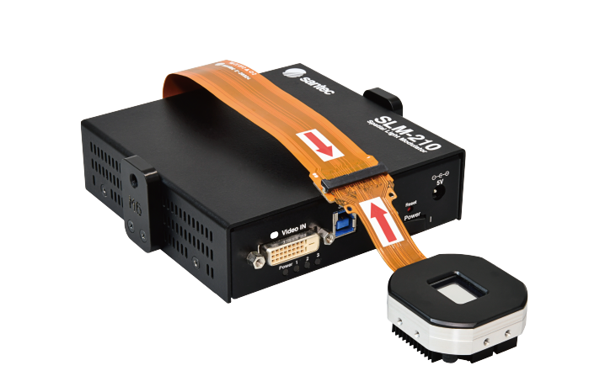
santec株式会社について
創業 | 1979年
業種 | 光部品・光測定器開発、製造、および販売
株式市場 | 東京証券取引所 スタンダード市場（6777）
本社 | 愛知県小牧市
従業員数 | 273名
連結子会社等 | SANTEC GLOBAL CORPORATION（米国 ニュージャージー州）  SANTEC U.S.A COPORATION （米国 ニュージャージー州）  Santec Canada Corporation （カナダ オンタリオ州 オタワ市）  Santec California Corporation （米国 カリフォルニア州）  Santec Europe Ltd. （英国 オックスフォードシャー州）  聖德科（上海）光通信有限公司（中国 上海市）
会社紹介 | 1984年に光ファイバ検査装置を世に送り出し、現在では世界中の主要な通信事業者、伝送装置/サブシステムメーカー、最先端の研究施設や大学等へ販売実績がある光技術のパイオニア企業である。

本件お問い合わせ先：
santec株式会社 AOCカンパニー
愛知県小牧市大草年上坂5823番地
電話番号：0568-79-3535

※ニュースリリースに掲載されている情報（販売開始時期、仕様等を含む）は、発表日現在の情報です。 その後予告なしに変更されることがありますので、あらかじめご了承ください。

